1. 数据标定

该模块为数据提供者提供原始数据标定的渠道，并给予闲置人员通过完成标定任务进而获得积分最后换取现金的平台。该模块用例图如下图3-1所示，该用例由三个角色参与，分别是数据提供者、系统管理人员和闲置人员。数据提供者可以通过标定任务数据的上传和添加标定问题的功能，来新建要发布的标定任务。之后通过发布操作，可以将已新建的标定任务上传至服务器由系统管理人员进行审查，审查通过后，新建的标定任务便自动发至标定任务共享平台。若系统管理员审查标定任务不通过，便返回不通过信息给数据提供者，并取消该次的发布任务。闲置人员可在任务共享平台上完成发布的标定任务，来获取积分。数据提供者通过任务管理模块可对已发布的任务进行增删该查等操作。综上，数据提供者主要有数据上传、添加标定问题、发布标定任务、查看标定任务、修改标定任务、关闭标定任务和下载标定任务功能，闲置人员主要参与标定数据功能，系统管理人员主要参与审查标定任务数据。

3.1用例图

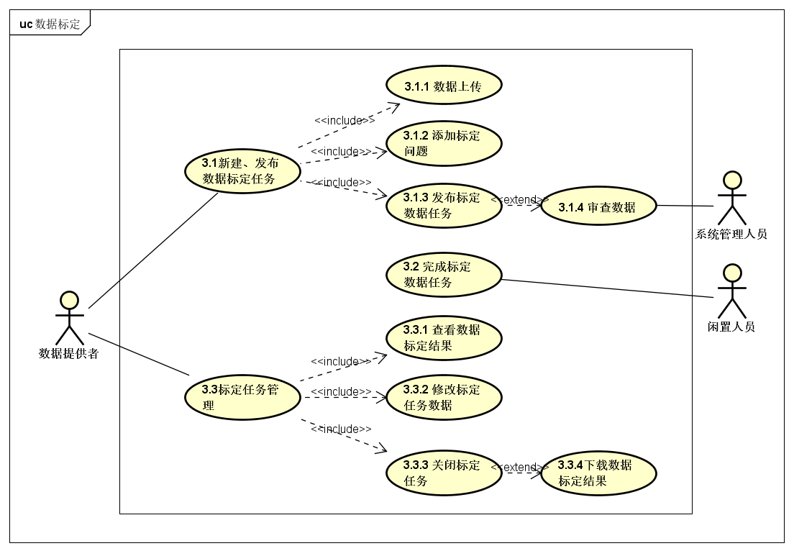

图3-1数据标定用例图

3.2用例表

摘取部分用例表为例，详细描述系统中各角色的行为：

|  |
| --- |
| **用例3.1：新建、发布数据标定任务** |
| **ID：3.1** |
| **简单描述：数据拥有者新建数据标定任务，并经过系统人员审核后自动发布** |
| **主参与者：数据拥有者** |
| **副参与者：系统管理人员、系统后台** |
| **前置条件：数据拥有者拥有想要标定的数据** |
| **主流：**   1. **进入新建标定任务界面** 2. **选择使用的数据类型** 3. **对应数据展示区域的数据上传** 4. **选择用户填写模块的形式** 5. **确定标定价格** 6. **数据问卷审核** 7. **发布标定任务** |
| **后置条件：用户发布数据标定任务** |
| **附加流：若用户新建的数据标定任务未通过审核，系统返回出错信息，用户重新新建标定任务。** |

|  |
| --- |
| **用例3.2：完成标定数据任务** |
| **ID：3.2** |
| **简单描述：闲置人员完成自己选定的标定任务，经过系统检查后获得积分** |
| **主参与者：闲置人员** |
| **副参与者：系统后台** |
| **前置条件：闲置人员登录系统** |
| **主流：**   1. **登录系统** 2. **查看标定任务** 3. **查看标定任务详情** 4. **标定数据** 5. **标定数据结果的检查** 6. **根据完成度用户获得积分** |
| **后置条件：闲置人员获得积分** |
| **附加流：若用户未找到想要标定的任务，则重新查看标定任务列表寻找标定任务** |

|  |
| --- |
| **用例3.3：标定任务管理** |
| **ID：3.3** |
| **简单描述：数据拥有者对已发布的标定任务进行查看、修改、删除、下载操作** |
| **主参与者：数据拥有者** |
| **副参与者：系统后台** |
| **前置条件：数据拥有者登录系统，并已发过标定数据任务** |
| **主流：**   1. **登录系统** 2. **查看标定数据结果** 3. **关闭任务** 4. **下载标定结果** |
| **后置条件：数据拥有者获得标定结果** |
| **附加流：1）数据拥有者对数据结果不满意**  **2）修改数据标定任务**  **3）上传新数据并修改标定问题**  **4）等待数据的重新标定** |

3.3活动图

以部分活动图为例，描述在对应的用户用例中，系统的活动流程：

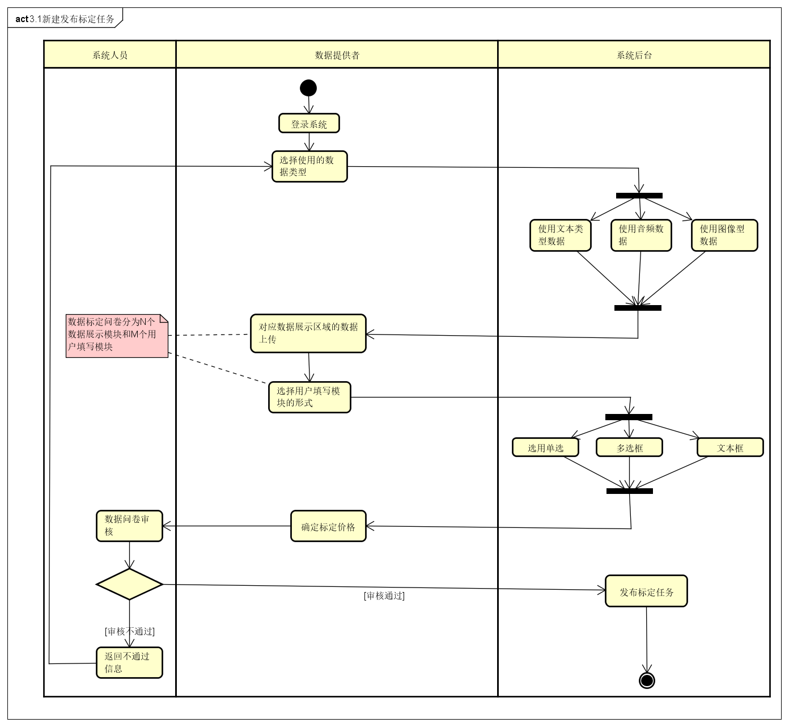

图3-2新建、发布标定任务活动图

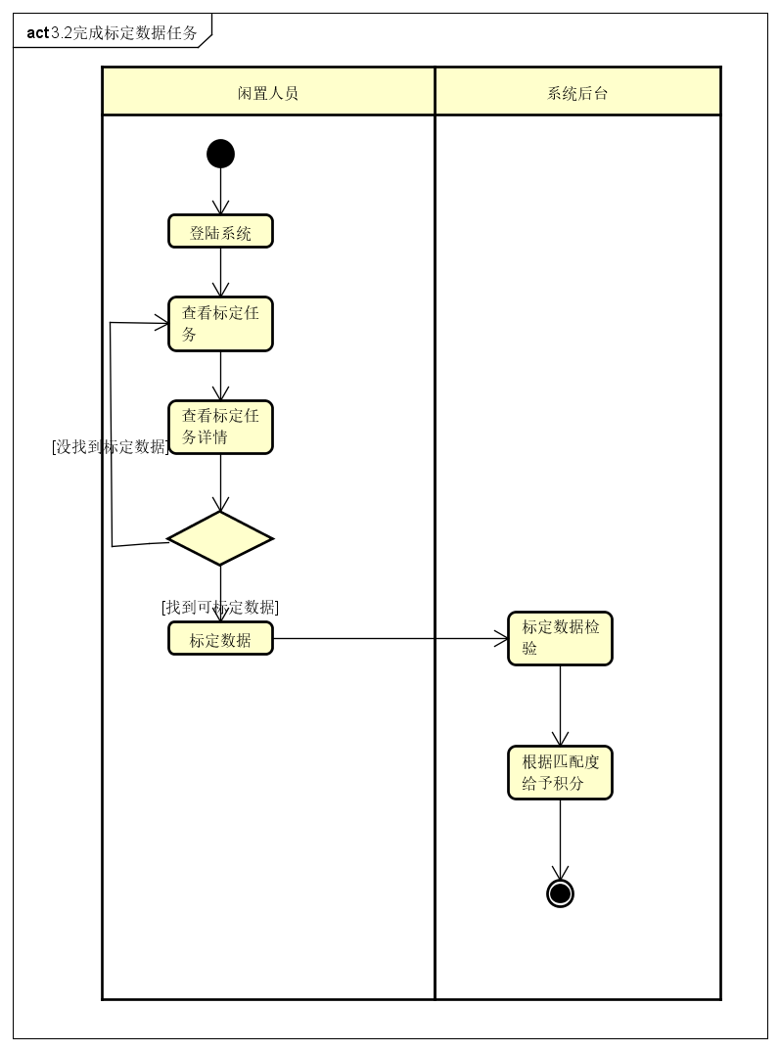

图3-3完成标定数据任务活动图

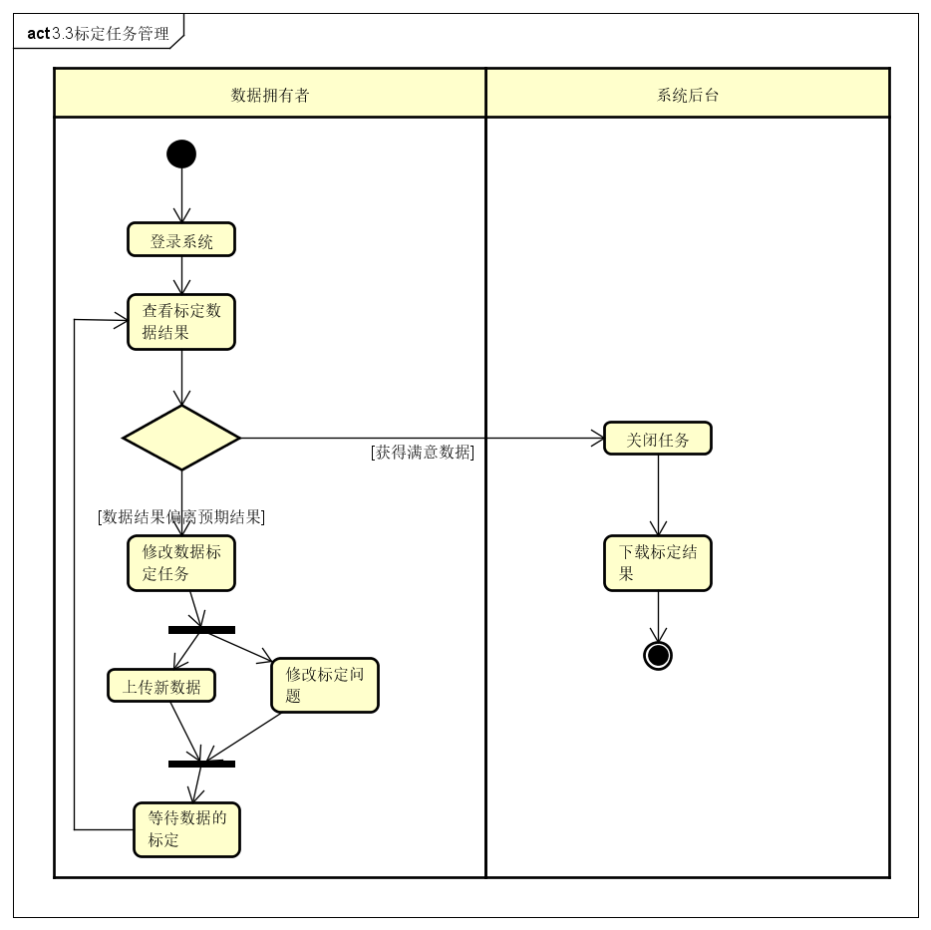

图3-3标定任务管理活动图